**ĐẠI HỌC QUỐC GIA**

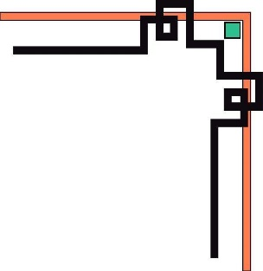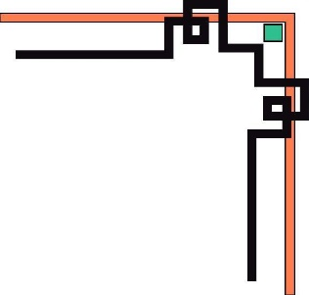

**TRƯỜNG ĐH KHOA HỌC TỰ NHIÊN**

**KHOA CÔNG NGHỆ THÔNG TIN**

**🙡🕮🙣**

BÁO CÁO BÀI TẬP

***ĐỀ TÀI: VẼ MÔ HÌNH USE- CASE QUẢN LÝ THƯ VIỆN SÁCH***

**Môn:** Phát Triển Ứng Dụng Cơ Sở Dữ Liệu 1

**Giảng viên:** Phạm Minh Tú

**Lớp:**  13CK2

**Họ tên sinh viên thực hiện:** Trần Thanh Lâm

**Mssv:** 1362051

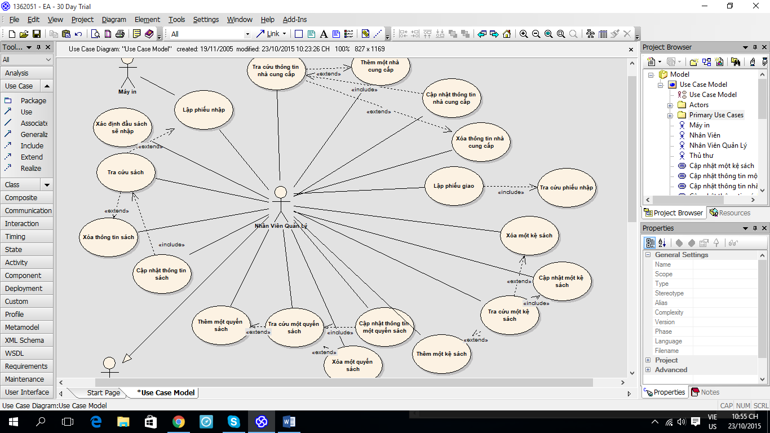

***Mô hình use- case nhân viên quản lý***

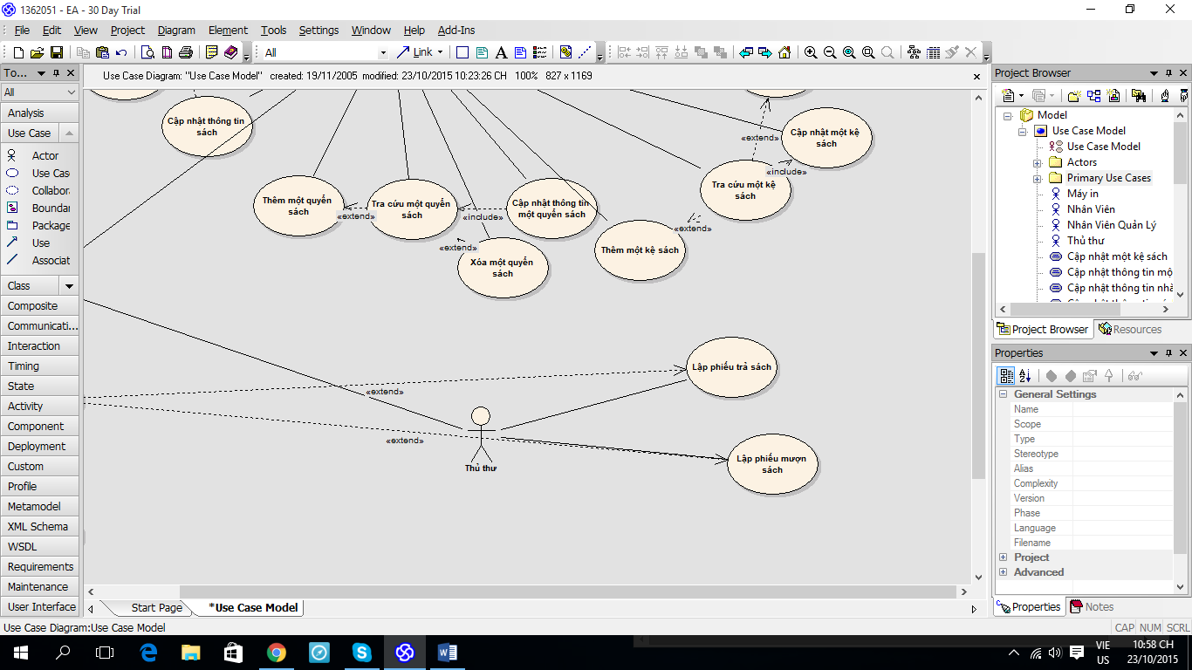

***Mô hình use case nhân viên thủ thư***

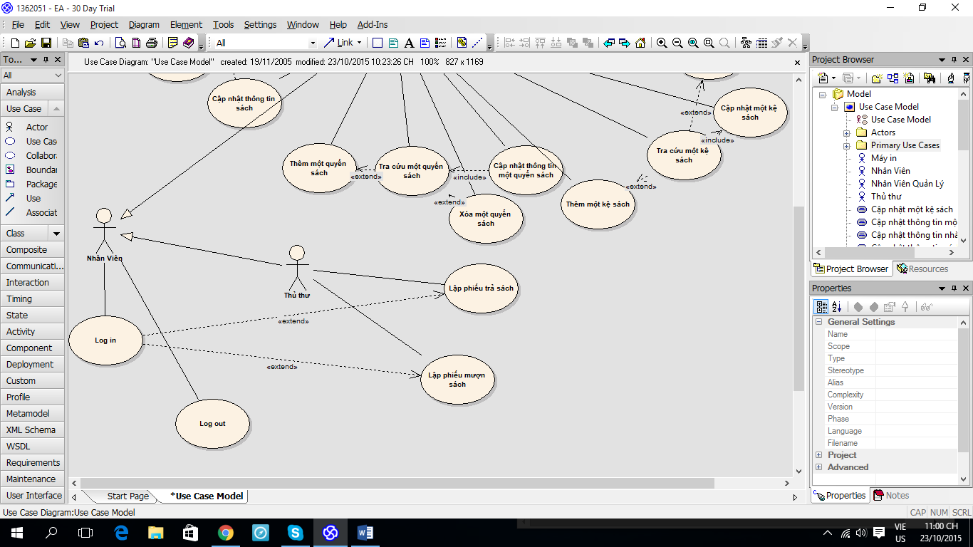

***Log in và Log out người sử dụng là Nhân Viên***

